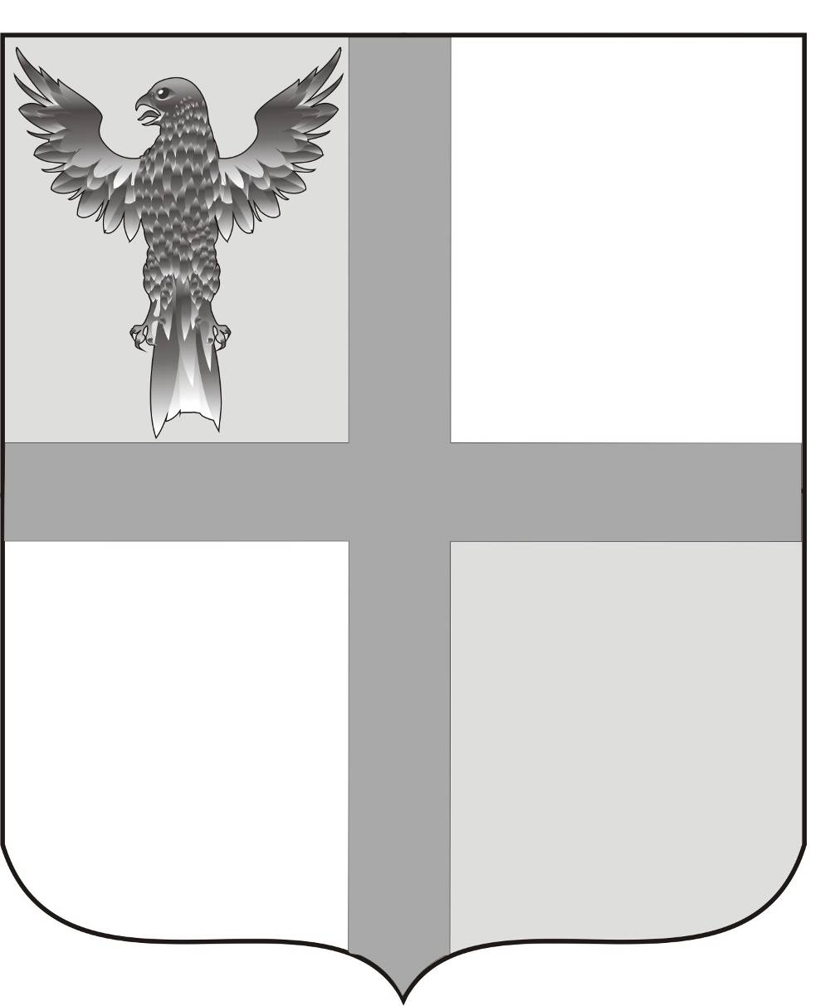
АДМИНИСТРАЦИЯ ИВАНОВСКОГО СЕЛЬСОВЕТА
БАГАНСКОГО РАЙОНА
НОВОСИБИРСКОЙ ОБЛАСТИ

ПОСТАНОВЛЕНИЕ

01.09.2014 № 47
Об отдельных мерах по реализации Жилищного кодекса Российской Федерации

В целях реализации положений ст. 50 Жилищного кодекса Российской Федерации,
ПОСТАНОВЛЯЮ:
- Установить учетную норму площади жилого помещения в размере 126кв.м общей площади для человека.
- Установить норму предоставления площади жилого помещения по договору социального найма в размере 18 кв.м. общей площади на человека.

Глава Ивановского сельсовета
Баганского района Новосибирской области Н.Б.Шульга

Ритер Екатерина Андреевна
39-219

